
Multimedia-programazioa eta gailu mugikorrak
Android - activity
- Aurkibidea

- Zer da Activity bat?
- Zer da Layout bat?
- Dependentziak gehitu
- Activity baten zatiak Android-en
- Zer da Activity bat Android-en?
- Android manifest
- Programazio kontzeptuak
- Programazioa
- Main_Activity
- Activity baten bizi-zikloa

- Zer da Activity bat?
Gure lehen jarduera, MainActivity.
- Activity bat erabiltzaileak ikusten duen pantaila bakoitza da, eta bertan adierazten dira metodoak (egin daitekeena).
- Activity-ek bi zati dituzte, logikoa eta ikusizkoa (layout-ak)
  - Zati logikoan, Kotlinen garatuko duguna, erabiltzailearen interakzio bakoitzari erantzuna emango diogu.

- Activity, funtsean, AppCompatActivity zabaltzen duen kotlin (.kt) klasea da, Androidekin komunikatzeko behar diren metodoak izango ditu. Beraz, beti izango dugu OnCreate funtzioa, gure jarduera sortzeko eta layout bat esleitzeko ardura izango duena.

- Zer da Layout bat?
Proiektuan layout bat gehitzeko:
resnew Layout Resource File
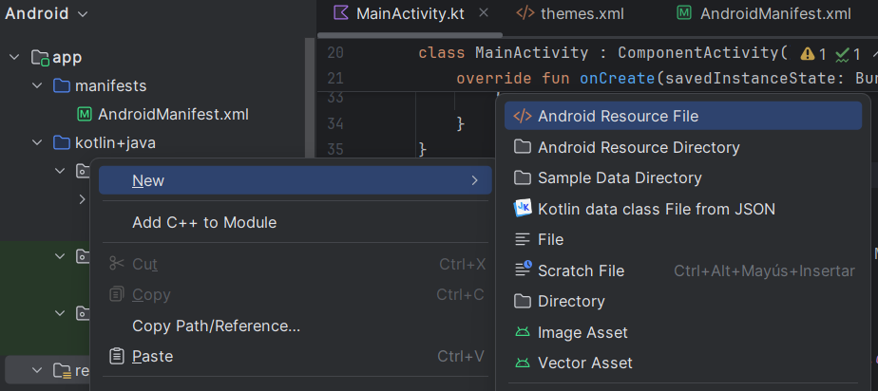
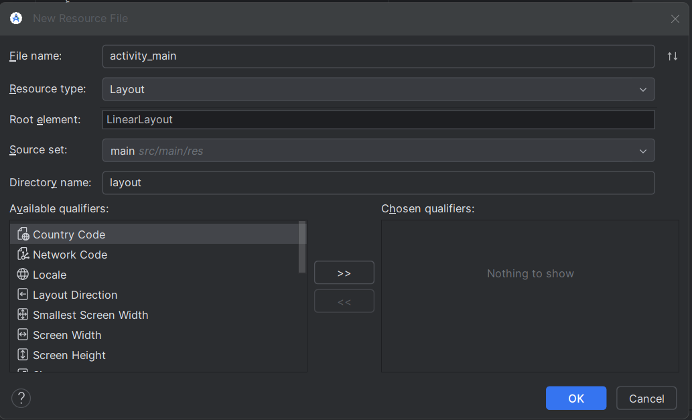
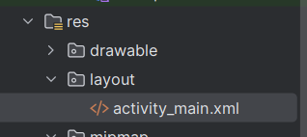
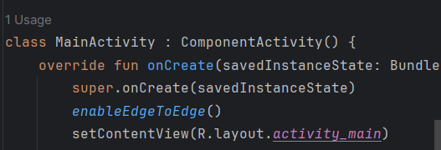
- Layout-a jardueraren bigarren zatia da, interfazea.
- Bertan, osagaiak gehituko dira, hala nola botoiak, irudiak eta abar.
- Fitxategi horiek oso sinpleak dira, eta osagaiak eramanez edo XMLn gehituz osa daitezke.
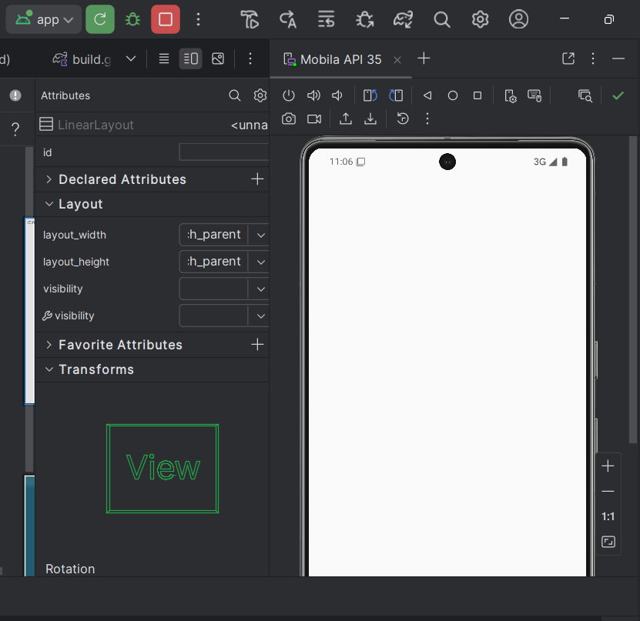

- Dependentziak gehitu
Project Structure erabiltzea ikusgarriagoa da eta bertsio akatsak saihesten ditu. Hona hemen nola gehitu adibidez ConstraintLayout pausoz pauso:
Project Structure irekitzeko
Android Studio-n joan File → Project Structure…Leiho bat irekiko da hainbat fitxekin: Modules, Dependencies, SDK Location…
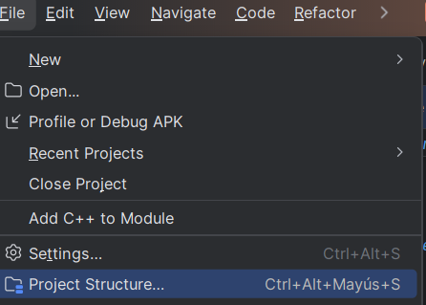
Moduloa hautatzea
Ezkerreko zutabean, hautatu zure modulua (normalean app).
Klik egin Dependencies fitxan.
Dependentzia bat gehitzea
Klik egin + botoian (goiko eskuineko izkina). Hautatu Library dependency.
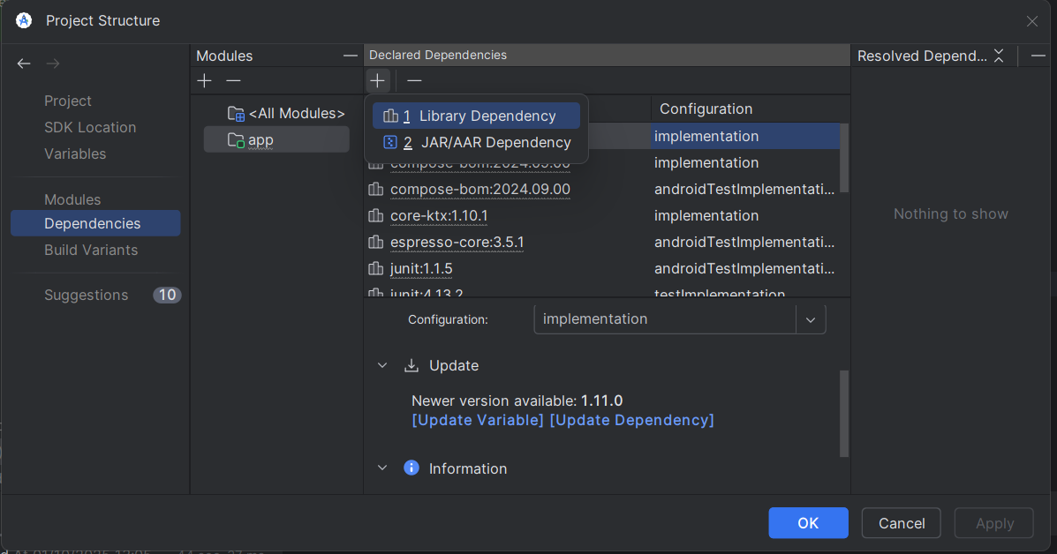
ConstraintLayout bilatzea
Leihoan, idatzi constraintlayout. Zenbait bertsio agertuko dira, adibidez:
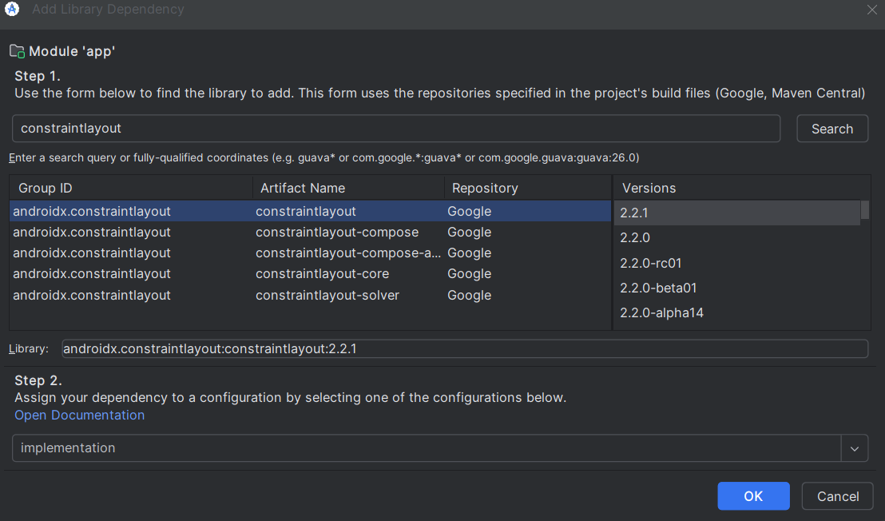
Hautatu nahi duzun bertsioa eta klik egin OK.
Berdina egin
- core-ktx
- lifecycle-runtime-ktx

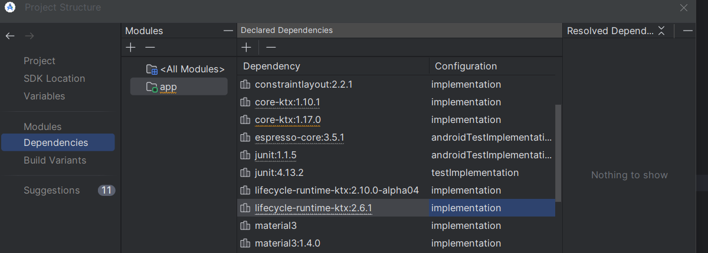

Sinkronizatzea
Android Studio-k automatikoki gehituko du lerroa zure build.gradle fitxan eta Sync Now eskatuko dizu. Klik egin eta prest.
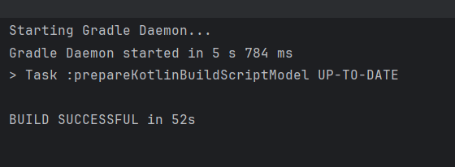

- Activity baten zatiak Android-en
Proiektua sortzen denean, lehenik eta behin, jarduera(activity) bat sortzen da, MainActivity. MainActivity hori bi zati izango ditu: klase bat eta xml fitxategi bat.
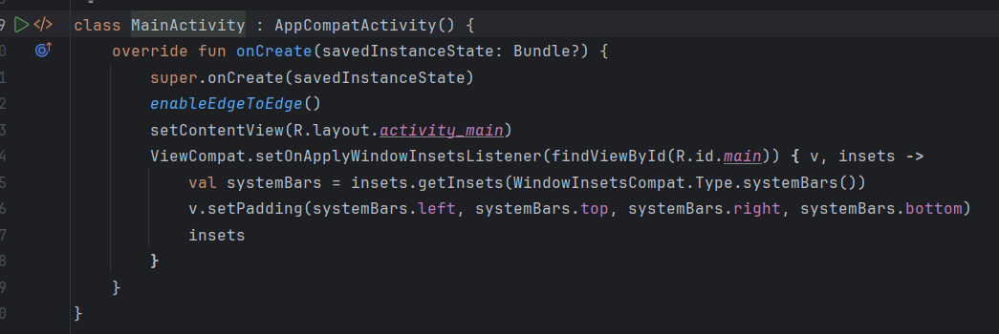
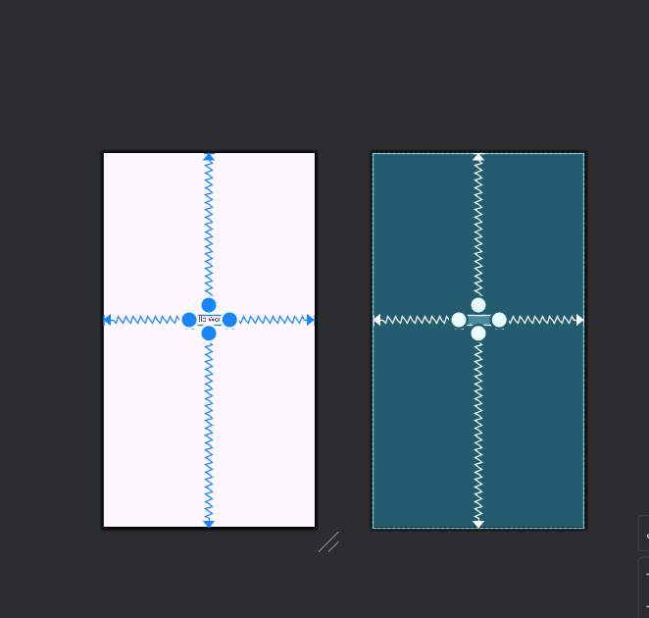
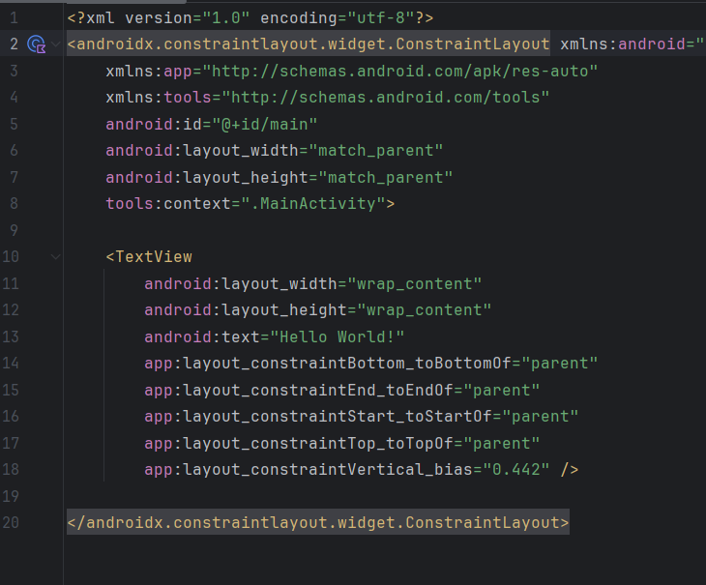
Kontuz gehitzen dan layout motarekin!
androidx.constraintlayout.widget.ConstraintLayout
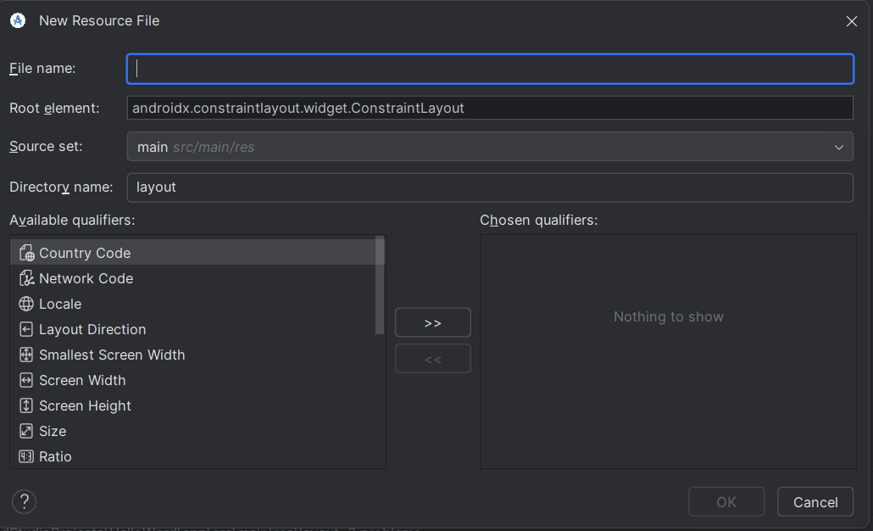
LinearLayout gehitzen bada beti ein al da transformazioa ConstarintLayout-era.
ç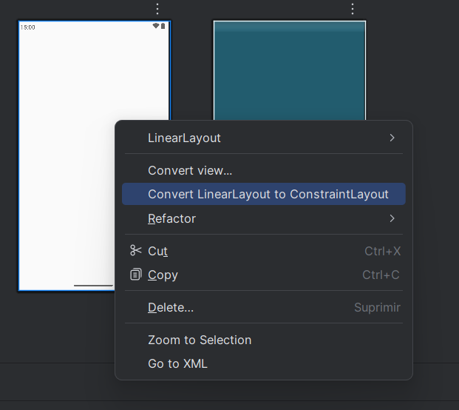
MainActivity-n egonda </> irudiari klikatu eskero xml fitxategietara joako aukera emango digu.
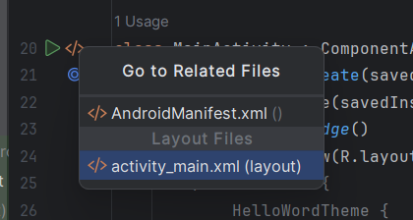
Irudi honetan, pantailaren osagaiak baino ez ditugu; oraingoz, textview hau baino ez dugu. Objetu batzuk ditugu, pantailara eraman ditzazkegunak, hala nola testuak, botoiak, irudiak, eta, gero, haiekin gauzak egiten joan gaitezke.
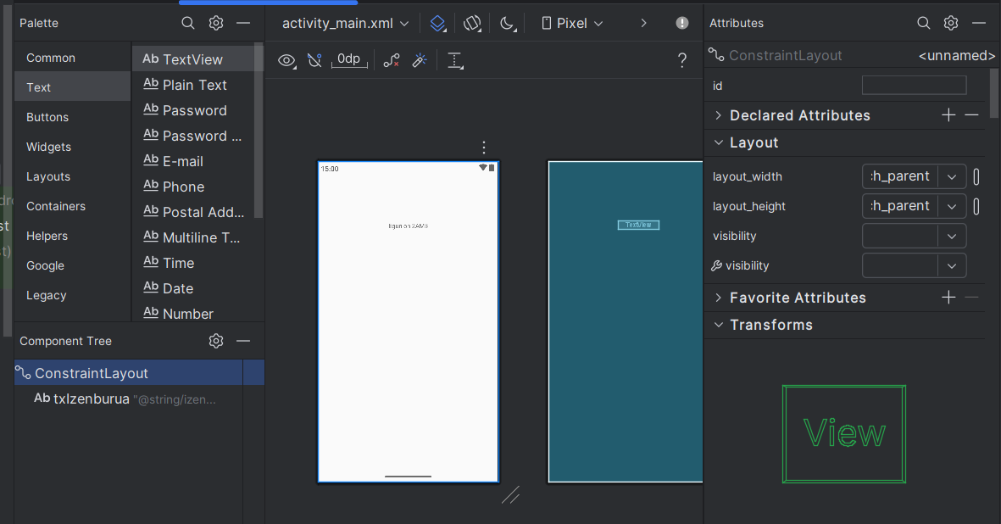

- Android manifest
Android Manifest, gure aplikazioak egiten duenaren maila altuko konfigurazioa da eta honelako gauzak defini daitezke:
- label: aplikazioaren izena identifikatzen dugu
- icon: erabiliko den ikonoa identifikatzen dugu, defektuz sortzen da besterik adierazi ezean
- theme: gure aplikazioari itxura ematen dion gaia.

Fitxategia XML formatuan dagoela adierazten du.
(encoding="utf-8" esan nahi du testuak UTF-8 kodeketan gordetzen direla, hau da, karaktere guztiak ondo erakusteko moduan.)

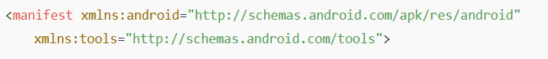
Fitxategiaren erro elementua da: manifest.
- xmlns:Android: Android-eko etiketen estandarra identifikatzeko da.
- xmlns:tolos: garapen-tresnek (Android Studio bezalakoek) erabiltzen duten espazioa da; debug edo konfigurazio berezietarako.

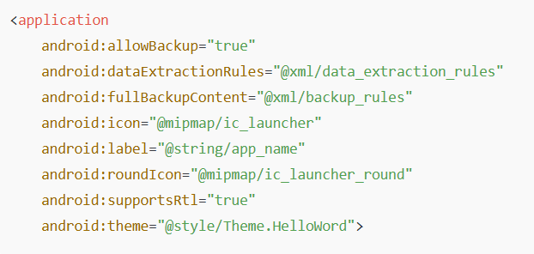

Hau da aplikazioaren konfigurazio nagusia.
- android:allowBackup="true": erabiltzaileak aplikazioaren datuak gorde eta berreskuratu ahal izango ditu (backup).
- android:dataExtractionRules eta android:fullBackupContent: backup edo datuen esportazioaren arauak definitzen dituzten XML fitxategiak.
- android:icon: aplikazioaren ikono nagusia.
- android:label: aplikazioaren izena (testu kate batetik hartua: @string/app_name).
- android:roundIcon: ikono biribildua, Android bertsio berrietan erabiltzen dena.
- android:supportsRtl="true": hizkuntza eskuinetik ezkerrera (RTL, adib. arabiera) dutenentzat interfazea egokitzea.
- android:theme: aplikazioaren itxura edo style-a zehazten du.

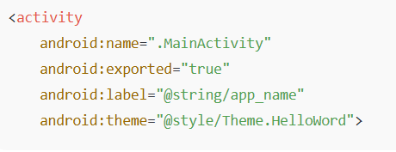
Hemen deklaratzen da MainActivity (zure aplikazioaren pantaila nagusia).
- android:name=".MainActivity": klasearen izena (Activity nagusia).
- android:exported="true": Activity hau kanpoko beste aplikazioek abiarazi dezaketen ala ez zehazten du. Android 12tik aurrera derrigorrezkoa da.
- android:label: pantaila honen izena.
- android:theme: Activity horren itxura zehazten du.

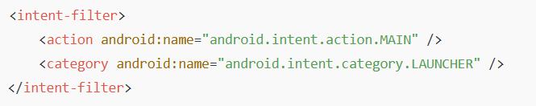
Activity hau abiarazteko nagusia dela adierazten du:
- action.MAIN: aplikazioaren hasierako sarrera-puntua dela.
- category.LAUNCHER: pantaila honetan sortuko dela aplikazioaren ikonoa, erabiltzaileak klik egiten duenean has dadin.

Adierazi behar diogu zein pantaila erabiliko diren proiektuan, jarduerak(activity). Jarduera hemen gehitzen ez baditugu, ez dugu modurik izango gure proiektuan erabiltzeko. Jarduera Nagusia zein den ere adierazi beharko da, abiarazteko botoiari ematean bera izango baita lehenengo ikusiko dena.
- Programazio kontzeptuak
- Klase bat elementu baten irudikapena izango da.
- Klase batek bi gauza izan ditzake: funtzioak (ekintza bat gauzatzeko kode-zatiak) edo egoera (klase horrek gorde ditzakeen balioak dira, gero haiekin gauzak egiteko).
- Klase bakarretik objektu kopuru mugagabea sor daiteke. Normalean, objektu horiei klase baten instantzia espezifikoa deitzen zaie, eta beraz,objektuek egoera desberdinak izan ditzakete.
Adibidez: persona klase mota bat dut, eta pertsona klase horrek bi atributo izango ditu: izen eta adin bat.
Guk hainbat objektu izan genitzake, esaterako Jon izena eta 20 urte duen pertsona bat, eta beste bat Tom izena eta 15 urte duena. Bi pertsona ditugu, bi objektu, pertsona klaseko horretako bi instantzia, eta pertsona bakoitzak balio desberdina du, hau da, egoera desberdina. Beraz, egoera desberdinak dituzten objektu horiekin eragiketak egiten ditugunean, eragiketek emaitza desberdinak itzul ditzakete.

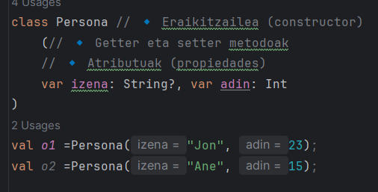
Aldagai bat aldi baterako balio bat gordetzen duen elementu bat da. Adibidez, guk o1 eta o2 aldagaiak sortu ditugu. Ondoren, aldagai horiek erabil daitezke, adibidez, funtzio batean, o1.izena eta o1.adin egin dezakegu izena eta adina berreskuratzeko, objektu bat sortzeko, bi balio gehitzeko, edo beste eragiketa bat egiteko eta emaitza aldagai horretan gordetzeko.
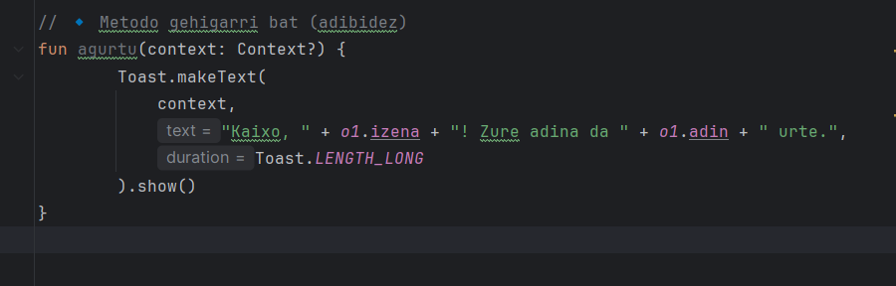
Funtzioa: funtzio horren izenari deituz exekutatu ditzakegun kode-multzoak dira. Horrela, gauza konplexuagoak funtzio bakar batean gorde ditzakegu, eta, gainera, hainbat tokitatik dei diezaiokegu, eta kodearen zati hori berrerabil dezakegu.
- Programazioa
- Main_Activity beste klase batetik hedatzen da(AppCompatActivity). Klaseek beste klase bati buruz dugun ezagutza guztia har dezakete, eta haien alde erabili, guraso-klasearen kode osoa errepikatu behar ez izateko; hedatu esaten zaio, eta objektuetara bideratutako programazioan oso maiz gertatuko den zerbait izango da.
- Bestalde, hemen funtzio bat dugu (fun hitz erreserbatua), funtzio horiek askatasunez egon daitezke eta ez dira inorenak edo klase batekoak izan daitezke guk klase baten barruan funtzioak definitzen ditugunean.
- Klase bat zabaltzen dugunean eta aita klaseko funtzio batek egiten duena aldatu nahi dugunean, override hitz erreserbatua erabiltzen dugu, eta horrek esan nahi du aita klasea funtzio horretarako erabiltzen ari zen kodea berridatziko dugula.
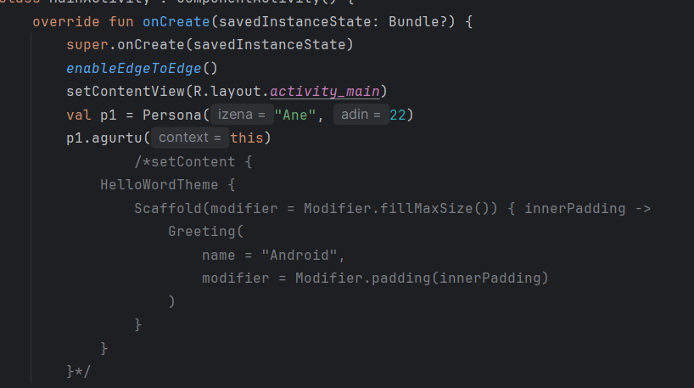
setContentView(R.layout.activity_main)
- Honek xml-a puztea esaten zaiona egingo du: xml testu-fitxategi bat besterik ez da, xml horretan erabiltzen ari garen bistei dagozkien klaseetako objektu serie bat bihurtzea da, guk gero kode bidez bista horietara sartu ahal izateko.
- Xml batetik bista bat berreskuratzeko egin behar dugun gauza bakarra findViewById funtzioa erabiltzea da, eta bista honetan jarri diogun R identifikatutik pasatzea.
- R Android klase berezi bat da, Android-eko baliabideen karpetaren azpian biltzen diren baliabide guztiak batzen dituena.
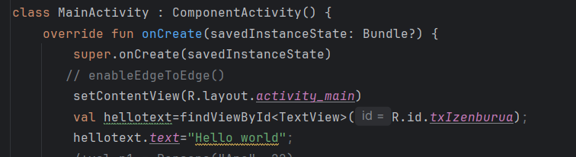
- Activity baten bizi-zikloa
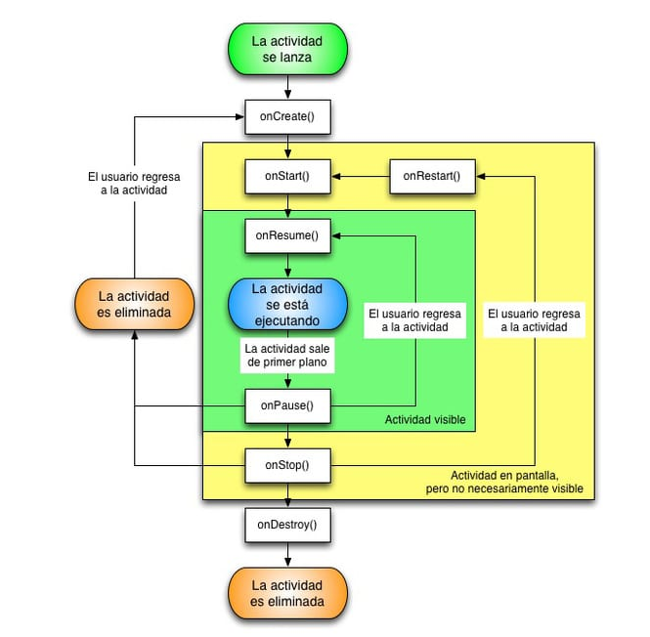

- onCreate()
- Noiz deitzen da: Activity lehen aldiz sortzen denean.
- Zer egin behar da:
  - Layouta kargatu (setContentView()).
  - Konponenteak (botoiak, testuak...) aurkitu eta hasieratu.
  - Datuak edo baliabideak prestatu.
- Praktika onak:
  - Ez kargatu hemen logika astunik edo datu handirik (erabili ViewModel edo Coroutine asinkronoak).
  - Gorde Bundle savedInstanceState erabiltzen bada egoera berreskuratzeko da.
- onStart()
- Noiz deitzen da: Activity pantailan ikusgai jartzen denean (baina ez oraindik interaktibo).
- Zer egin behar da:
  - UI eguneratu behar bada, hemen egin.
  - Behaketa (listener) batzuk has daitezke (adib. location updates edo LiveData.observe()).
- Praktika onak:
  - Ez gehiegi kargatu logika hemen, erabiltzailea oraindik ez dagoelako interakzioan.
- onResume()
- Noiz deitzen da: Activity erabiltzailearentzat aktibo eta interaktibo bihurtzen denean.
- Zer egin behar da:
  - Animazioak edo sarrera-interfazeak berrabiarazi.
  - Erabiltzailearen ekintzak onartu (inputa, botoiak...).
- Praktika onak:
  - Hemendik aurrera aplikazioa “funtzionamenduan” dago.

- onPause()
- Noiz deitzen da: Activity beste baten atzean geratzen denean (beste aplikazio edo pantaila bat irekitzean).
- Zer egin behar da:
  - Baliabide astunak askatu.
  - Egunerokoak edo datu garrantzitsuak gorde.
- Praktika onak:
  - Quick save egin: adibidez, erabiltzaileak testu bat idatzi badu, gorde SharedPreferences-etan.
  - Ez egin hemen prozesu luzeak (oso azkar exekutatu behar da).
- onStop()
- Noiz deitzen da: Activity guztiz ikusgaitik desagertzen denean.
- Zer egin behar da:
  - Erreprodukzioak gelditu, baliabideak askatu.
  - Hemen gorde datu iraunkorrak (adib. datu-basea, fitxategiak...).
- Praktika onak:
  - Ez utzi baliabiderik memorian (leak-ak saihesteko).
  - Log-ak edo telemetriak bidali nahi badira, aukera egokia da.
- onDestroy()
- Noiz deitzen da: Activity behin betiko amaitzen denean edo sistema baliabideak berreskuratzeko kentzen duenean.
- Zer egin behar da:
  - Baliabide guztiak garbitu (thread, observer, listener…).
- Praktika onak:
  - Ez fidatu beti deituko denik (batzuetan sistema hil dezake activity-a ohartarazi gabe).
- onRestart()
- Noiz deitzen da: Activity onStop()-etik berriro aktibatzen denean.
- Zer egin behar da:
  - Eguneratu interfazea edo berrabiarazi behar diren datuak.
- Praktika onak:
  - Ez da beti beharrezkoa, baina UI berriz freskatu nahi bada, aproposa da.
Laburpena
- onCreate(): Hasieratzea, Activity sortzen da.
- onStart(): Ikusgarria bihurtzen da, pantailan baina ez aktibo
- onResume(): Aktiboa eta interaktiboa, erabiltzaileak erabiltzen du
- onPause(): Bigarren planoan sartzen da, oraindik ikusgarria izan daiteke
- onStop(): Ikusgaitik kentzen da, ez da pantailan agertzen
- onDestroy(): Amaiera, activity ezabatzen da
- onRestart(): Berraktibazioa, onStart() aurretik deitzen da
Praktika onak!
- Erabili ViewModel-ak eta LiveData datuak mantentzeko.
- Ez gorde logika astunik Activity-n: erabili Repository edo Coroutine.
- onPause(): gorde egoera bizkor.
- onStop(): gorde datu iraunkorrak.
- onDestroy(): garbitu listener eta baliabide guztiak (memory leak saihesteko).
- LifecycleObserver erabili daiteke kode garbiagoa izateko.

